瀬田南小学校 体力向上部
NO.５
もも裏
南っ子ストレッチ⑤

うごきかた
① いすに横向きにすわりましょう。
② 外側の足を後ろへ動かしていきます。
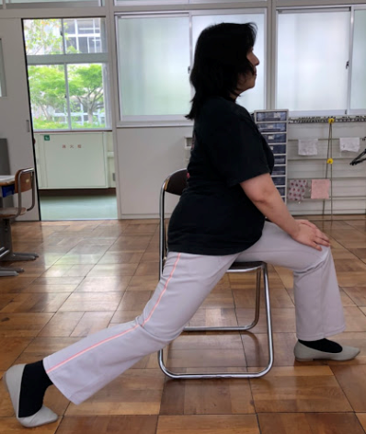
③ ゆっくり息をはきながら、太ももの後ろを３０秒間伸ばします。
ポイント

- 片方が終わったら、もう片方の足を伸ばしましょう。
- 背中をまっすぐにして姿勢良くすると、しっかりと伸びます。

